哈尔滨工业大学

**计算机科学与技术学院/国家示范性软件学院**

**2022年秋季学期**

**《软件过程与工具》课程**

**实验报告**

**Lab 3：UML建模实践**

|  |  |  |
| --- | --- | --- |
| **姓名** | **学号** | **联系方式** |
| 李世轩 | 120L022109 | 1146887979@qq.com |

目 录

1 实验要求 1

2 实验步骤 1

2.1 选择并安装一种UML建模工具 1

2.2 根据给定需求建立相应的模型图 1

2.2.1 需求描述1 1

2.2.2 需求描述2 2

2.2.3 UML建模结果 2

3 小结 5

# 实验要求

（1）理解UML建模方法，基本模型图（用例图 / 活动图 / 类图 / 时序图 / 状态图 / *组件图 / *部署图）的构成元素及结构；

（2）学会一种UML建模工具（StarUML / Rational Rose / Microsoft Visio等）的使用；

（3）熟练制作基本的UML模型图（用例图 / 活动图 / 类图 / 时序图 / 状态图 / *组件图 / *部署图）；

（4）本次实验由个人单独完成。

# 实验步骤

## 选择并安装一种UML建模工具

选取的UML建模工具：StarUML

StarUML建模工具介绍：StarUML(简称SU)，是一种创建UML类图，生成类图和其他类型的统一建模语言(UML)图表的工具。StarUML是一个开源项目之一发展快、灵活、可扩展性强。

## 根据给定需求建立相应的模型图

## 需求描述1

某企业内部餐厅为方便员工用餐，计划开发餐厅网上订餐管理系统。允许员工通过网上订餐系统订餐，由餐厅服务员送餐到办公室。该系统的相关需求描述如下：

（1）餐厅经理负责维护菜单，即增减菜品、修改价格，有时还会查看订餐情况，指派送餐员，计算送餐员的奖金（若有送餐超时或反馈评价不好，则扣部分奖金）等；

（2）餐厅经理还有权维护服务员的信息；

（3）餐厅服务员打卡签到，领取送餐任务；

（4）企业员工可以通过上网注册账户、下订餐订单、取消订餐订单、为送餐服务打分等；

（5）员工下订餐订单的过程如下：

① 员工登录系统；

② 员工请求查看菜单；

③ 系统显示菜品及当日价格；

④ 员工选菜品并加入到订单中；

⑤ 第②～④步骤可以循环进行，直到提交订单为止；

⑥ 员工输入送餐时间，系统写入订单中；

⑦ 员工输入送餐的办公室地点，系统写入订单中；

⑧ 员工提交订单；

⑨ 系统反馈订单确认信息。

## 需求描述2

通过对大学某实验室的日常管理工作过程的详细调查，我们获得了有关实验设备管理和使用相关的需求信息片段，整理如下：

（1）实验室相关人员：①实验室负责人；②设备管理员；③设备借用人员。

（2）实验设备借用人员：①校内学生；②校内教师；③校外人员。

（3）针对“校外人员”，设备借用流程如下：

校外人员填写“设备借用预约申请单”，提交给设备管理员，设备管理员核查该设备在申请时段内是否可用，若可用则批准（在申请单上签字），然后交由实验室负责人审批（在申请单上签字），审批通过后到学校财务处交费（在申请单上盖财务章），最后持缴费后的申请单到设备管理员确认，并记录该设备的预约状态，到时校外人员即可凭申请单到实验室使用。

## UML建模结果

（1）根据该需求描述1，建立一个“系统用例图”：

**模型图导出图片：**

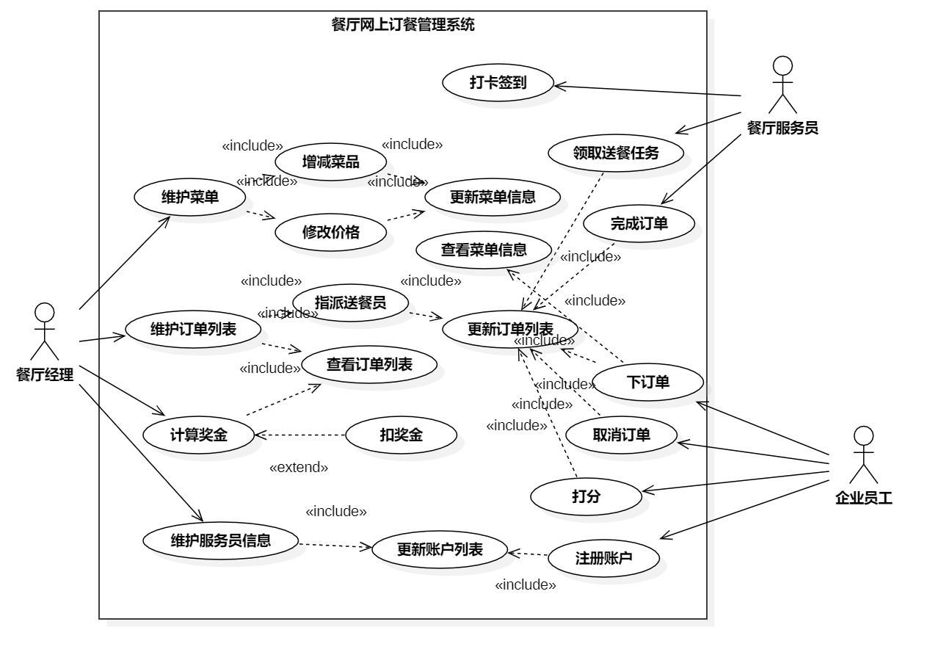

**模型源文件名：**

系统用例图.mdj

（2）根据该需求描述1，建立一个“设计类图”，要求图中出现的类及每个类的属性和方法至少满足（3）中时序图的需要：

**模型图导出图片：**

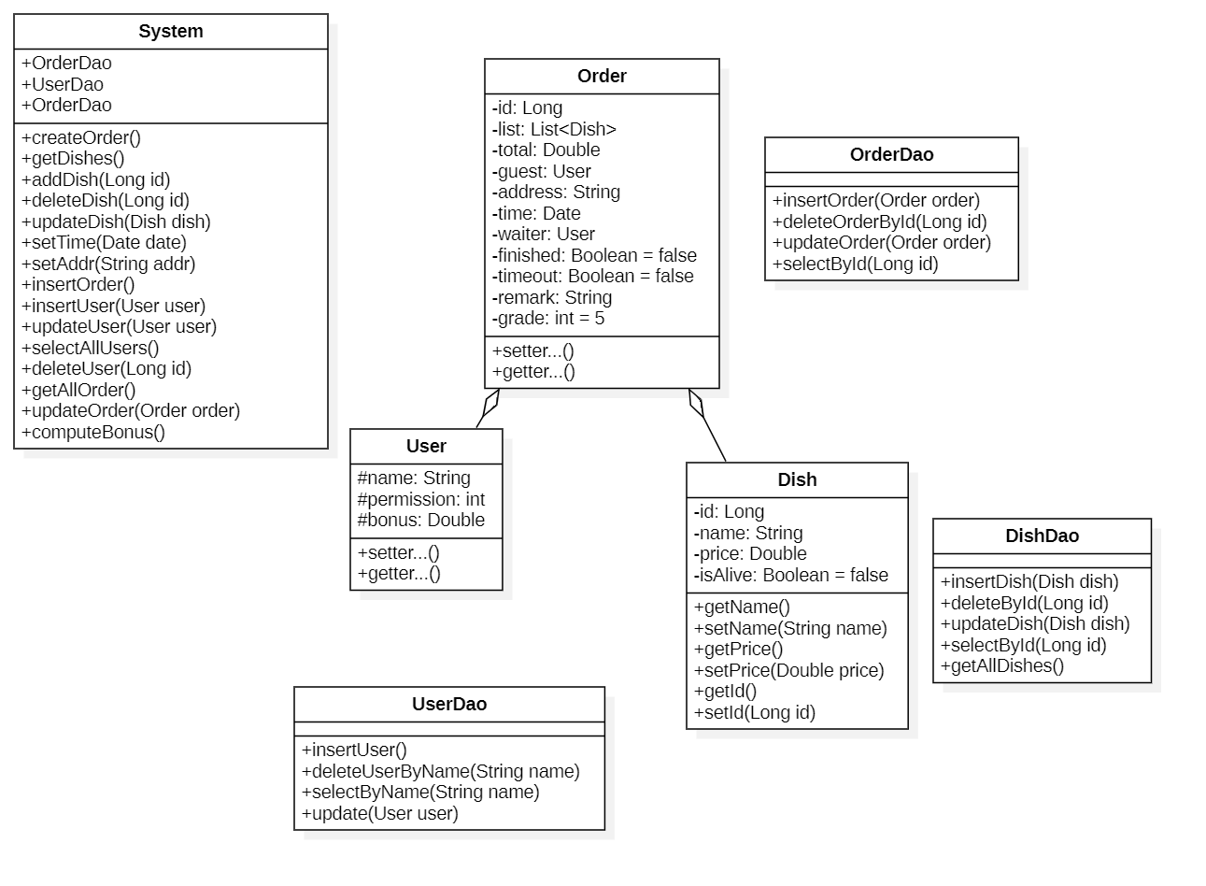

**模型源文件名：**

类图.mdj

（3）根据该需求描述1，对“员工下订餐单”的过程，建立一个“时序图”，并自动转换为“协作图”：

**模型图导出图片：**

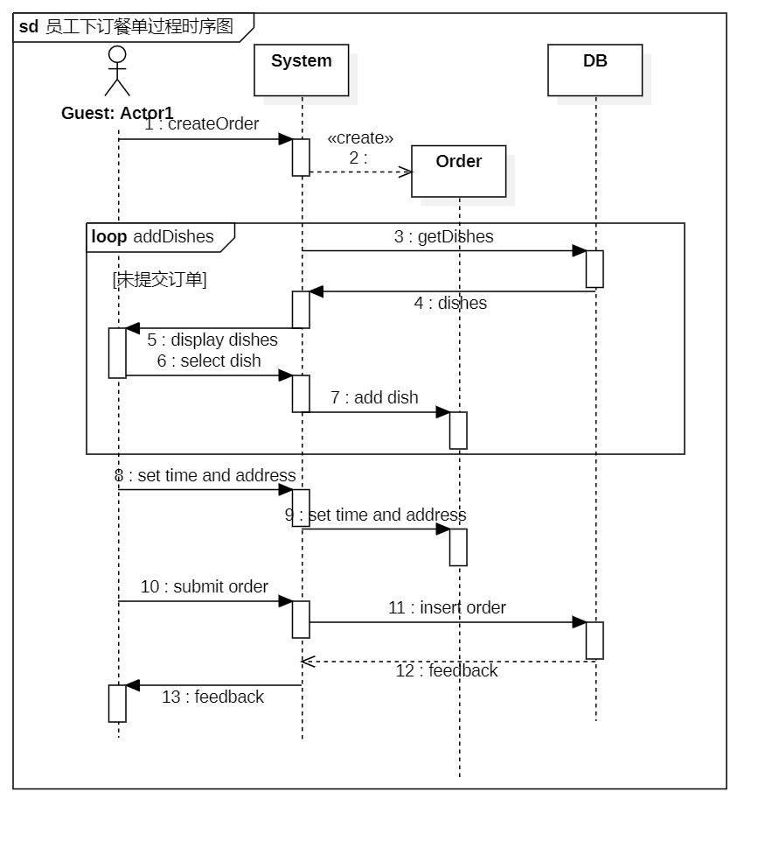

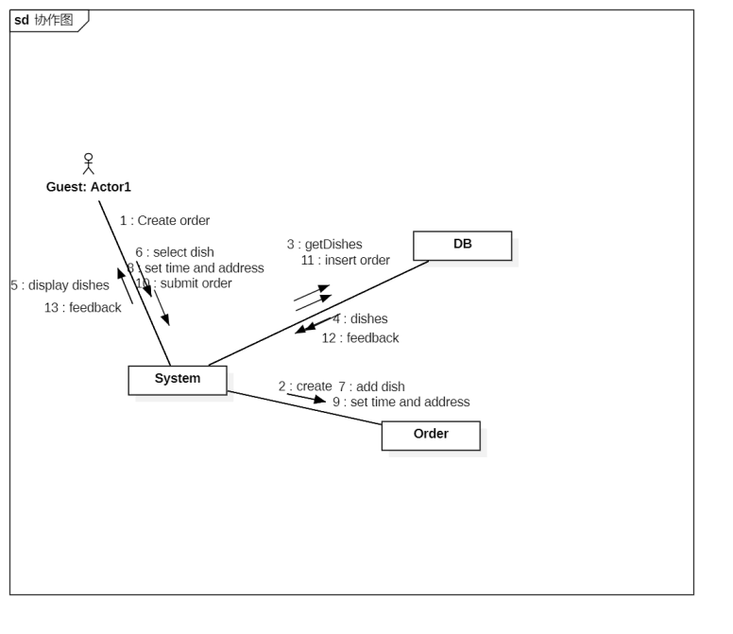

**模型源文件名：**

时序图.mdj

（4）根据该需求描述1，针对“订餐单”，给出至少4个状态，并建立“状态图”：

**模型图导出图片：**

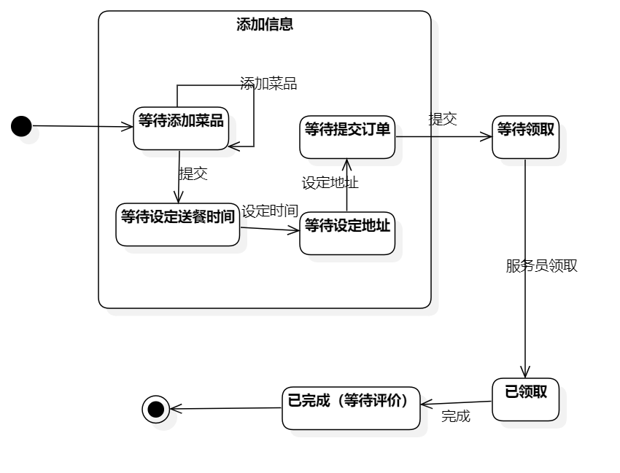

**模型源文件名：**

状态图.mdj

（5）根据该需求描述2，针对该业务需求片段，建立一个“校外人员借用实验设备业务活动图”：

**模型图导出图片：**

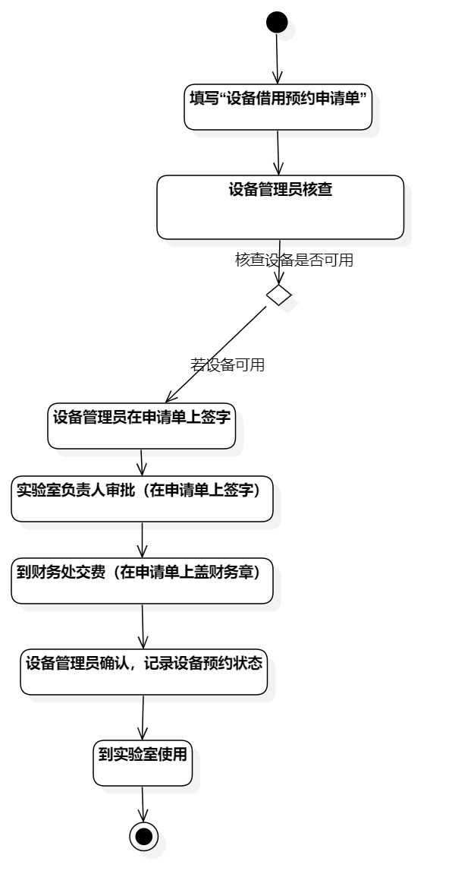

**模型源文件名：**

活动图.mdj

# 小结

对本次实验过程的总结和体会：

1. 理解UML建模方法，基本模型图的构成元素及结构
2. 学会UML建模工具StarUM的基本使用
3. 熟练制作基本的UML模型图如：用例图、动图、类图、时序图、状态图